Ik ken helemaal niets van Android

Wie zijn we
Sinds 2004 staan in Vlaanderen 13 Vormingpluscentra in voor vorming voor volwassenen in de vrije tijd. Een Vormingpluscentrum coördineert en organiseert cursussen voor volwassenen en dit tot in alle uithoeken van de regio. Elke Vlaamse provincie heeft 3 Vormingpluscentra, Limburg heeft er één.

Vormingsaanbod
Bij Vormingplus Limburg kan je terecht voor een brede waaier aan vormingsactiviteiten in je vrije tijd: lezingen, cursussen, workshops, uitstappen, gespreksgroepen en projecten. Of Vormingplus Limburg komt zelf naar je toe, tot in je buurthuis, cultuur- of dienstencentrum, van Lommel tot Voeren, van Lummen tot Maaseik.

Partner in vorming
Naast het organiseren van deze cursussen, is het ook de taak van Vormingplus om sociaal-culturele organisaties en verenigingen te ondersteunen. Dit doen we bijvoorbeeld via de Vrijwilligersacademie, waar organisaties terecht kunnen voor opleiding en hulp op het gebied van vrijwilligersbeleid.

Colofon
Auteur: Michiel Bijlemans

Illustraties: Veerle Degreef

April 2020

Inhoud

1. Smartphones en tablets 4
2. Aansluitingen en knoppen 4
3. Bediening via het touchscreen 7
4. Ontgrendelen 8
5. Startscherm 8
6. Snelkoppelingen en widgets op het startscherm 9
7. Alle apps 10
8. Toetsenbord 10
9. De app Instellingen 10
10. Snelle instellingen 11
11. Handige instellingen 11
12. De zaklamp 12
13. Met een wifi-netwerk verbinden 12
14. Mobiele gegevens 13
15. Vliegtuigstand 13
16. Een Google account 13
17. De app Contacten 14
18. De app Telefoon 15
19. De app Berichten 15
20. Surfen op internet met de app Chrome 15
21. Een app installeren via de app Play Store 17
22. Andere standaard apps 18
23. Andere handige apps via de Play Store 18

- Smartphones en tablets
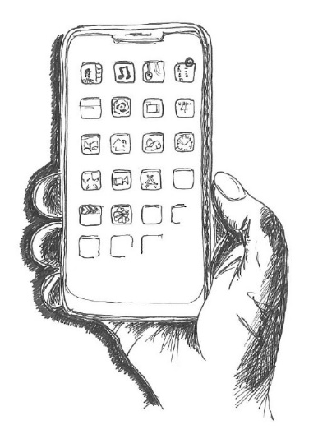
Er zijn enkele belangrijke verschillen tussen smartphones en tablets. Een smartphone heeft het grote voordeel dat je ermee kunt bellen en sms’en. Daarnaast kan je een smartphone ook makkelijker meenemen. Een tablet heeft dan weer een groter scherm en is meestal wat sneller. Maar dat hangt ook af van het toesteltype, de kostprijs, de leeftijd, de staat van het toestel…

Toch zijn er ook heel wat gelijkenissen tussen smartphones en tablets. Zo hebben ze ongeveer dezelfde werking, met een besturingssysteem dat er hetzelfde kan uitzien.
Een besturingssysteem is een verzameling van software dat de hele werking van je toestel regelt. De twee meest gebruikte systemen voor smartphones en tablets zijn Android van Google en iOS van Apple.
Elk besturingssysteem heeft z’n eigen programma’s. Deze worden apps (applicaties) genoemd. Er staan standaard al heel wat apps geïnstalleerd op je Android toestel, maar je kunt er nog miljoenen anderen installeren.

- Aansluitingen en knoppen
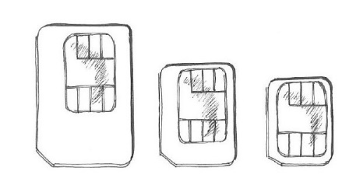
- Simkaart
In elke smartphone kan je een simkaart steken. Deze kaart is gekoppeld aan een uniek gsm-nummer.
Via de simkaart kan je ook gebruik maken van mobiel internet (3G/4G/5G). Dat zit meestal in je abonnement of herlaadkaart inbegrepen.
Niet elke tablet heeft de mogelijkheid om er een simkaart in te steken. Dat hangt af van je toesteltype. Meestal zijn tablets voor een simkaart wel wat duurder.
Aan elke simkaart is een pincode van vier cijfers verbonden. Deze code moet je telkens opnieuw invoeren als je het toestel hebt afgesloten.
Je krijgt drie pogingen om de pincode correct in te geven. Anders moet je de pukcode ingeven. Deze vind je terug op het kaartje dat je van je provider kreeg.
- MicroSD geheugenkaart
Je kunt het interne geheugen van je toestel uitbreiden met een microSD geheugenkaart (4/8/16/32/64 GB). Zo kan je heel wat meer foto’s, filmpjes, e-books, muziek… opslaan.

- Micro-usb (oplader)
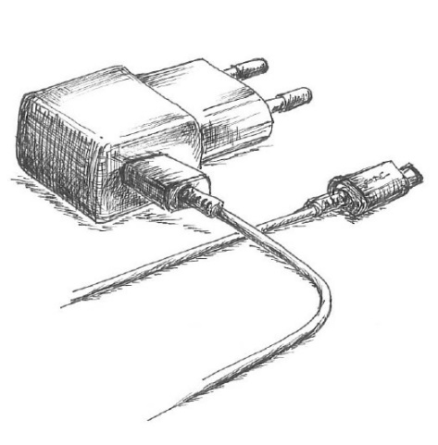

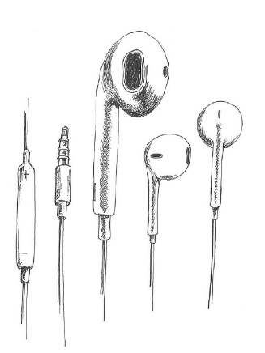
- Mini jack (koptelefoon)

- Camera voorkant

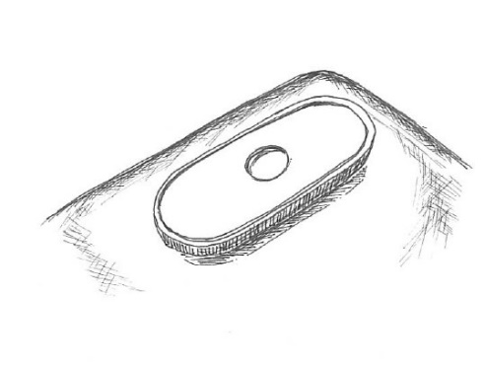
- Camera achterkant

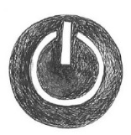
- Stand-by + aan/uit

Deze knop vind je meestal terug aan de zijkant van je smartphone of tablet.

Als je de knop éénmaal kort indrukt, zal je toestel in stand-by gaan. Dat betekent dat het scherm zwart wordt en het toestel vergrendeld wordt.

Druk je de knop een tweetal seconden in, dan kan je kiezen tussen Afsluiten of Heropstarten. Als je op Afsluiten drukt, zal het toestel volledig uitgeschakeld worden.
- Geluid harder & zachter (+ en -)
Aan de zijkant van je smartphone staan twee knoppen vlak tegen elkaar. De ene heeft meestal een plus (+) en de andere een min (-). Met deze knoppen zet je het geluid van je toestel harder en zachter. Afhankelijk van de app waar je in zit, kunnen deze knoppen andere functies hebben. Bijvoorbeeld in de app Camera kan je deze knoppen meestal gebruiken om foto’s te nemen.
- Startknop of homeknop
Deze knop vind je meestal aan de voorkant van je toestel terug, net onder je scherm. Hoe deze knop eruitziet, hangt af van het merk en het type van het toestel.
Als je de startknop éénmaal kort indrukt, ga je altijd terug naar het startscherm. Je kunt dus nooit verdwalen in Android.
Als je de startknop een tweetal seconden indrukt, heb je twee mogelijke gevolgen. Dat hangt af van het type van het toestel en van de instellingen. Ofwel activeer je hierdoor een overzicht met alle geopende apps in het navigeerscherm, ofwel opent Google Now.

- Navigatieknop
Door éénmaal kort op de navigatieknop te drukken, open je het navigeerscherm. Dit heeft twee functies.
Enerzijds kan je via het navigeerscherm snel wisselen van app. Dat doe je door te bladeren tussen de apps en te drukken op een app uit het overzicht.
Anderzijds kan je via het navigeerscherm de geopende apps volledig afsluiten. Je kunt dat best één keer per week doen om te voorkomen dat je apps blokkeren.
Niet elke smartphone of tablet beschikt over deze knop. Als dat niet zo is, kan je het navigeerscherm waarschijnlijk openen door de startknop een tweetal seconden in te drukken.

- Vorige knop

Met deze knop keer je één stap terug naar het vorige scherm. Meestal in de vorm van een pijl of driehoek naar links.
- Bediening via het touchscreen
Smartphones en tablets hebben een touchscreen. Daarmee kan je op het scherm zelf met je vinger de iconen selecteren.

- Tikken
Raak iets kort aan op het scherm. Als je een pictogram van een app aanraakt, open je de app. Het aanraakscherm is erg gevoelig, een lichte aanraking is voldoende. Maar zorg dat je dit snel genoeg doet.
Dit is vergelijkbaar met éénmaal klikken op de linkermuisknop bij een computer.

- Vasthouden
Raak iets een tweetal seconden aan op het scherm tot er een nieuw venstertje verschijnt. Vaak kan je zo extra opties toepassen zoals instellingen of kopiëren en plakken.
Dit is vergelijkbaar met een éénmaal klikken op de rechtermuisknop bij een computer.
- Vegen of swipen
Eén vlotte beweging over het scherm. Deze beweging lijkt op het omslaan van een bladzijde in een boek. Zo kan je door lange documenten of pagina’s bladeren. Je kunt dit vergelijken met scrollen bij een computer.
- Slepen
Raak een item op het scherm aan en houd je vinger op het scherm. Schuif je vinger naar de gewenste positie en haal dan pas je vinger van het scherm. Zo versleep je bijvoorbeeld een pictogram naar een andere locatie op het beginscherm.
- Knijpen
Plaats twee vingers op het scherm en beweeg ze naar elkaar toe om in te zoomen, beweeg je vingers uit elkaar om uit te zoomen.

- Ontgrendelen
Als je het toestel even niet gebruikt, schakelt het automatisch over naar stand-by. Zo wordt de resterende batterijduur verlengd aangezien het beeldscherm relatief veel energie vraagt. Met de app Instellingen kan je de timing aanpassen wanneer het toestel automatisch in stand-by mag gaan.

Via de app Instellingen kan je ook een extra ontgrendelmethode toevoegen om je te beveiligen bij het opstarten vanuit stand-by, bijvoorbeeld een cijfercode of een vingerbeweging.

Als je een Android toestel opstart, moet je het eerst ontgrendelen met je pincode als er een simkaart in zit. Maar bij opstarten vanuit stand-by moet dat niet.

- Startscherm
Als je het toestel ontgrendelt, komt het startscherm automatisch tevoorschijn. Bovenaan het scherm vind je een balk waarin de internetstatus, bereiksterkte, batterijstatus en tijd vermeld staan. Dit kan je vergelijken met het systeemvak op computer. Eventueel staan er ook symbolen die verwijzen naar meldingen.

Op het startscherm kan je allerlei snelkoppelingen en bestanden plaatsen. Meestal heb je meer dan één startscherm. Je kunt schuiven tussen de verschillende startschermen door te swipen van rechts naar links.

Op het scherm kan je zien op welk startscherm je zit aan de hand van bolletjes waarvan er telkens één is ingekleurd. Meestal wordt het 1e startscherm automatisch ingesteld als primair startscherm. Dat betekent dat je daar telkens naartoe gaat als je op de startknop drukt. Daarom wordt dat startscherm vaak afgebeeld in de vorm van een huisje in plaats van een bolletje.
Om een nieuw startscherm toe te voegen, ga je naar een lege ruimte op het startscherm. Druk met je vinger enkele seconden op zo’n lege plaats tot het uitzicht van het startscherm verandert. Swipe van rechts naar links doorheen de huidige startschermen tot je een plus-teken tegenkomt. Druk éénmaal kort op het plus-teken om een nieuw startscherm toe te voegen.

Bij sommige apps staat een gekleurd bolletje met een cijfer. Dat stelt het aantal nieuwe meldingen in die app voor. Bijvoorbeeld bij de app Berichten wil dat zeggen dat er zoveel ongelezen SMS’en zijn binnen gekomen.

- Snelkoppelingen en widgets op het startscherm
Je vindt al heel wat snelkoppelingen en widgets terug op het startscherm als je een Android toestel voor de eerste keer aanzet. Om je apparaat zo gebruiksvriendelijk mogelijk te maken, kan je best het startscherm op orde brengen en dat ook zo houden.

Een widget neemt meestal meer plaats in op het startscherm dan een snelkoppeling. Het toont live-informatie zoals het weer, de kalender, nieuwe mails… Het hangt van je type toestel af hoe je een widget moet toevoegen aan je startscherm.

- Een snelkoppeling toevoegen aan het startscherm
Je kunt een snelkoppeling van een app toevoegen aan het startscherm via Alle apps. Zoek daar naar de gewenste app en houdt het icoon ingedrukt. Zo verschijnt automatisch het eerste startscherm. Sleep de snelkoppeling naar de gewenste locatie en laat het los.

Om een snelkoppeling van plaats te veranderen, moet je het icoon indrukken en verslepen naar de gewenste locatie. Je kunt het ook op één van de andere startschermen plaatsen door het icoon te verslepen naar de rechtermarge. Zo zal het volgende startscherm verschijnen en kan je de snelkoppeling op de juiste plaats loslaten.

- Een snelkoppeling of widget verwijderen van het startscherm
Elke snelkoppeling en widget op het startscherm kan je verwijderen door het een tweetal seconden in te drukken én te verslepen naar het vuilbakje of het kruisje. Opgelet! Doe dit niet met apps in het overzicht van Alle apps. Anders zal je apps en gegevens definitief verwijderen.
- Alle apps
Op het startscherm kan je de snelkoppeling Alle apps tegen komen. Via deze knop krijg je een overzicht van alle apps die op je toestel staan.

Veel recente toestellen hebben geen snelkoppeling Alle apps meer. Dan moet je op het startscherm van boven naar onder swipen om alle apps te bekijken.
Meestal kan je alsnog de snelkoppeling Alle apps laten verschijnen op het startscherm via de instellingen.

Op sommige oudere toestellen kan je geen snelkoppeling Alle apps zetten, maar worden alle geïnstalleerde apps op het startscherm weergegeven.
- Toetsenbord
Er verschijnt automatisch een toetsenbord op het scherm zodra je ergens tekst moet invoeren. Letters met accenten kan je kiezen door je vinger op de letter te houden en daarna te slepen naar het juiste accent.

Het woord dat je typt wordt onderstreept totdat je een spatie of een leesteken zet. Dit wil zeggen dat de autocorrectie suggesties heeft in de balk boven het toetsenbord. Zo worden typfouten verbeterd, maar kan je ook sneller typen door op de gewenste suggesties te drukken als ze verschijnen.

- De app Instellingen
De app Instellingen bestaat uit een vijftiental rubrieken. Elke rubriek bevat verschillende opties die je apart kunt instellen.

Je kunt de app Instellingen op drie manieren openen:

- Via bij de snelle instellingen

- Via de snelkoppeling bij Alle apps

- Via een snelkoppeling op het startscherm

- Snelle instellingen
Je kunt altijd de snelle instellingen raadplegen door net boven het scherm naar onder te swipen. Hierdoor verschijnt een klein venster met handige instellingen. We noemen dit snelle instellingen omdat je zo gemakkelijk opties kunt aan- en uitschakelen.

Als je dit venster verder naar onder sleept, krijg je een uitgebreider venster met snelle instellingen.

Bij de snelle instellingen staat er naast de datum ook een pictogram in de vorm van een tandwiel. Als je daarop drukt kom je in de app Instellingen terecht.

- Handige instellingen

- Time-out scherm verlengen
Standaard gaat je scherm in time-out na 15 seconden zonder activiteit. Dat kan je verlengen via de app Instellingen. Druk éénmaal kort op de rubriek Display of Weergave. Kies nu via Time-out scherm voor een langere tijdsspanne.

- Helderheid scherm aanpassen
De helderheid van je scherm verandert automatisch mee met de hoeveelheid omgevingslicht via een ingebouwde sensor. Je kunt het ook manueel aanpassen om je ogen te beschermen of om de batterij te sparen. Dat kan via de snelle instellingen of via de app Instellingen in de rubriek Display of Weergave.

- Geluidsvolume aanpassen
Via de snelle instellingen kan je het toestel meteen op STIL zetten. Door nog eens op dezelfde knop te drukken, kan je ook de trilfunctie uitschakelen.
Je kunt het geluidsvolume ook apart regelen van je beltoon, media, meldingen en systeem. Daarvoor kan je de volumeknoppen aan de zijkant van je toestel gebruiken. Je kunt daarbij ook met je vinger de schuifknop op het scherm bedienen om het geluid aan te passen.
Om meer opties dan enkel de beltoon te tonen, druk je rechtsboven op het vinkje.
- Lettergrootte aanpassen
Als je moeite hebt om de tekst bij de knoppen en instellingen te lezen, kan je de lettergrootte aanpassen. Dat doe je via de app Instellingen in de rubriek Display of Weergave.
- De zaklamp
Op de meeste smartphones en tablets kan je de flits van je achterste camera gebruiken als zaklamp. Via de snelle instellingen druk je éénmaal kort op dit pictogram om de zaklamp te activeren. Om de zaklamp terug uit te zetten druk je opnieuw éénmaal op het pictogram in de snelle instellingen.
- Met een wifi-netwerk verbinden
In de app Instellingen vind je bovenaan de rubriek Verbindingen. Bij Wifi vind je een lijst met beschikbare netwerken. Druk op het gewenste netwerk en geef vervolgens het wachtwoord in. Je toestel onthoudt deze instellingen en zal in de toekomst automatisch verbinding maken met het netwerk.
Je kunt ook je wifi-verbinding manueel aan- of uitschakelen. Dat kan door in de snelle instellingen éénmaal te drukken op het pictogram WI-FI.
- Mobiele gegevens
Je kunt maar met één netwerk verbonden zijn op hetzelfde moment. Elke smartphone of tablet zal standaard steeds voorrang geven aan een wifi-verbinding boven mobiel internet.

Je kunt je mobiel internet manueel aan- of uitschakelen. Dat kan door in de snelle instellingen éénmaal te drukken op het pictogram van Mobiele gegevens.
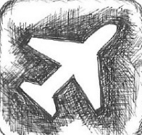
- Vliegtuigstand
Op het vliegtuig of in sommige ziekenhuisafdelingen mag je geen signalen verzenden of ontvangen met je toestel. Door in de snelle instellingen éénmaal op het pictogram in de vorm van een vliegtuig te drukken, activeer je de vliegtuigstand. Hiermee worden alle signalen in één keer uitgeschakeld.
Dat wil niet zeggen dat je niets meer met je smartphone of tablet kunt doen. Apps die geen internetverbinding nodig hebben, zullen nog perfect werken zoals spelletjes. Je schakelt de vliegtuigstand uit door opnieuw in de snelle instellingen éénmaal op het vliegtuigje te drukken.
- Een Google account
Wanneer je een Android smartphone of tablet voor de allereerste keer aan zet, vraagt je toestel om een aantal stappen te doorlopen.
​Eén van de eerste stappen is het koppelen van een Google account. Je kunt dit ook later doen via de app Instellingen en het tabblad Accounts, maar dan zullen verschillende apps niet werken. Zo kan je bijvoorbeeld geen nieuwe apps installeren.
Om optimaal gebruik te maken van je Android toestel moet je dus een Google account koppelen. Zo ben je geregistreerd bij Google en kan je gratis gebruik maken van allerlei diensten. Je krijgt ook een e-mailadres (Gmail), online opslag (Drive), enzovoort.
Het aanmaken van een Google account verloopt snel, eenvoudig en gratis. Je moet je naam, voornaam, gebruikersnaam, wachtwoord, verjaardag, geslacht, gsm-nummer en een huidig (back-up) e-mailadres ingeven.
Je gebruikersnaam zal mee opgenomen worden in je nieuwe e-mailadres. Als je bijvoorbeeld huppeldepup ingeeft als gebruikersnaam, zal je e-mailadres huppeldepup@gmail.com worden. De ingevoerde gebruikersnaam mag nog nooit eerder gebruikt zijn bij Google. Misschien zal je er dus een punt (.) of cijfers aan moeten toevoegen, bijvoorbeeld huppel.de.pup@gmail.com of huppeldepup1986@gmail.com.
Je kunt ook een bestaand e-mailadres gebruiken om te registreren bij Google, bijvoorbeeld als je al een @hotmail.com of @telenet.be hebt. Zo voorkom je dat je onnodig veel e-mailadressen verzamelt.
Wanneer je Google profiel gekoppeld is aan je toestel wordt automatisch het bijhorende e-mailadres ook gekoppeld aan je mail-app.

- De app Contacten
De app Contacten bundelt allerlei contactgegevens in één overzicht. Je verzamelt er namen, adressen, mobiele nummers, telefoonnummers, mailadressen, accounts…

Om een nieuw contact toe te voegen, druk je éénmaal kort op:
Vul alle beschikbare gegevens in en druk op Opslaan.

Je kunt best zorgen dat er geen dubbele contacten weergegeven worden in de contactenlijst. Heel wat Android toestellen voegen deze automatisch samen, maar dat is niet altijd het geval. Je kunt dit manueel doen via het instellingenvenster in de app en éénmaal kort te drukken op Dubbele contacten samenvoegen.

Controleer op je toestel of de contacten niet enkel zijn opgeslagen op je simkaart. Anders riskeer je ze te verliezen als je simkaart stuk gaat of vervangen moet worden. De opslaglimiet van een simkaart is trouwens ook beperkt. Daarom kan je beter alle contacten opslaan in je Google account.
- De app Telefoon
In de app Telefoon kan je kiezen tussen twee tabbladen, Recent en Contacten. Bij Recent vind je een chronologisch overzicht van alle inkomende en uitgaande oproepen. Via Contacten krijg je een alfabetisch overzicht van je contactenlijst.

Met de zoekbalk kan je personen of nummers zoeken in Recent en Contacten.

Druk éénmaal kort op een contact en er verschijnt een extra venster waarbij je kunt kiezen tussen Bellen, Bericht, Video-oproep en Gegevens. Kies één van deze vier opties door er éénmaal kort op te drukken.
Om een nieuw nummer manueel in te voeren, druk je éénmaal kort op dit pictogram.
- De app Berichten
De app Berichten bestaat ook uit twee tabbladen, Gesprekken en Contacten. Bij Gesprekken vind je een overzicht van alle sms’en die je verstuurde en ontving. Deze staan chronologisch gerangschikt volgens het laatste bericht per persoon.
Als je éénmaal kort drukt op een bericht krijg je alle inkomende en uitgaande sms’en met die persoon te zien.

Een nieuwe sms sturen, doe je door onderaan éénmaal kort te drukken op Bericht invoeren. Wanneer je bericht klaar is, druk je éénmaal kort op Verzenden.

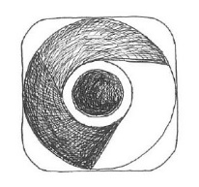
- Surfen op internet met de app Chrome
Surfen op het internet betekent websites bezoeken op het Wereld Wijde Web. Het wordt ook afgekort met www. Elke website heeft een uniek adres. Een website is een webpagina met tekst, foto’s, geluid, videoclips, animatie…
Chrome is de naam van een webbrowser die je op bijna alle smartphones, tablets en computers kunt installeren.

Dat is handig omdat je zo altijd binnen hetzelfde programma kunt werken op verschillende toestellen. Aangezien zowel Chrome als Android ontwikkeld en ondersteund worden door Google, verkiezen we de app Chrome boven de apps Internet of Browser. Als Chrome nog niet standaard op je toestel staat, kan je het gratis installeren via de Play Store.

Enkele praktische aandachtspunten bij het surfen op het internet.
- In een internetadres worden de verschillende onderdelen met elkaar verbonden door een punt (dot).
- Je mag geen spaties typen in het internetadres.
- Het adres moét juist zijn.
- Het adres mag niet eindigen op een punt.

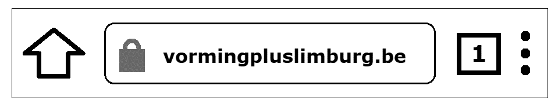
Je kunt de adresbalk gebruiken om de naam van een website in te typen of als zoekrobot waarbij je enkel namen of begrippen ingeeft.
Je kunt zelf bepalen welke website zich opent als homepage/startpagina.
Om de homepage in te stellen druk je éénmaal kort op de knop Instellingen. Zo krijg je een nieuw venster met allerlei mogelijkheden. Druk éénmaal kort op de optie Instellingen. Door éénmaal kort te drukken op Homepage kan je zelf een website als startpagina opgeven.
Via de knop Instellingen kan je ook favoriete webpagina’s opslaan. Zo moet je niet altijd opnieuw het webadres intypen. In Chrome noemen zulke opgeslagen webpagina’s Bladwijzers.
- Een app installeren via de app Play Store
Elk besturingssysteem maakt gebruik van een eigen winkel of store om apps aan te bieden. Deze kunnen zowel gratis als betalend zijn. Het voordeel van zo’n winkel is dat de ontwikkelaars meer controle hebben op de software die wordt aangeboden voor hun besturingssysteem.

Naam | Besturings-systeem | Ontwikkelaar | Aantal apps
Store | Windows | Microsoft | 700 000
App Store | iOS | Apple | 1 800 000
Play Store | Android | Google | 2 500 000

De Play Store bevat apps, games, films, boeken, muziek en media. Om een nieuwe app te installeren via de app Play Store moet je een Google account gekoppeld hebben.
Om een app te installeren, zoek je eerst naar de gewenste app via de zoekbalk.
Daarna druk je éénmaal kort op de knop INSTALLEREN. Zo wordt de app automatisch geïnstalleerd.

Voor betalende apps of inhoud moet je eerst een betaalwijze opgeven. Let op met kredietkaarten, zodat je aan het einde van de maand geen gigantische rekening krijgt. Dan kan je beter gebruik maken van Google play herlaadkaarten. Hiermee beperk je de financiële risico's.
Om een Google Play herlaadkaart te valideren open je eerst de app Play Store. Druk linksbovenaan éénmaal kort op de drie liggende streepjes in de zoekbalk. Kies dan voor Inwisselen. Nu kan je de code van je herlaadkaart intypen of inscannen.

Om het huidige saldo van je Google account te bekijken, kies je voor Account in plaats van Inwisselen. Druk vervolgens éénmaal kort op Betaalmethoden.
- Andere standaard apps

- Agenda
- Calculator
- Camera
- E-mail
- Foto’s
- Galerij
- Gmail
- Google
- Google Drive
- Hangouts
- Klok
- Maps
- Mijn bestanden
- Notitie
- Play Films
- Play Muziek
- Radio
- Spraakrecorder
- Video
- Youtube

- Andere handige apps via de Play Store

- Bancontact

- Buienradar
- De app van je bank
- De app van je provider
- De LIJN
- Doodle
- Facebook
- Fidme
- Google Home
- Google Keep
- In case of emergency
- Messenger
- NMBS
- QR Scanner
- Radio BE
- Twitter
- VRT NU
- VRT NWS
- WhatsApp

